

**Novedades Unlimited**

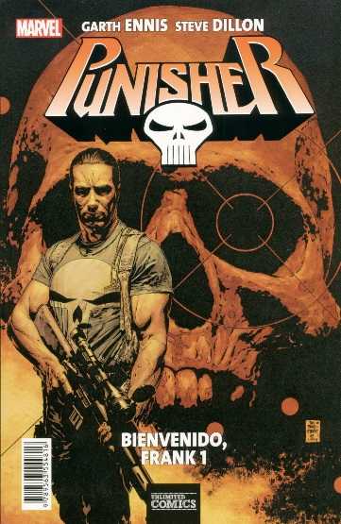**Bienvenido, Frank 1**

Autores: Garth Ennis y Steve Dillon

36 páginas

26 x 17 cm

Cód. interno: 30211

ISBN: 9789563554816

Precio: $2.765 + IVA

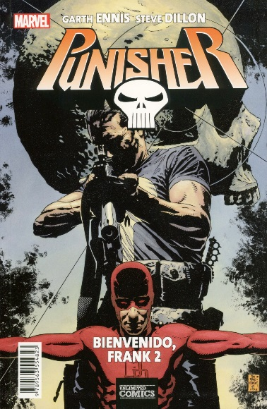

**Bienvenido, Frank 2**

Autores: Garth Ennis y Steve Dillon

36 páginas

26 x 17 cm

Cód. interno: 30212

ISBN: 9789563554823

Precio: $2.765 + IVA

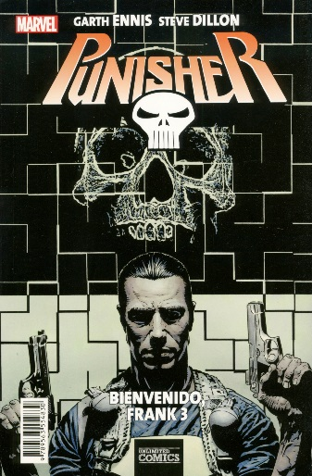**Bienvenido, Frank 3**

Autores: Garth Ennis y Steve Dillon

36 páginas

26 x 17 cm

Cód. interno: 30213

ISBN: 9789563554830

Precio: $2.765 + IVA

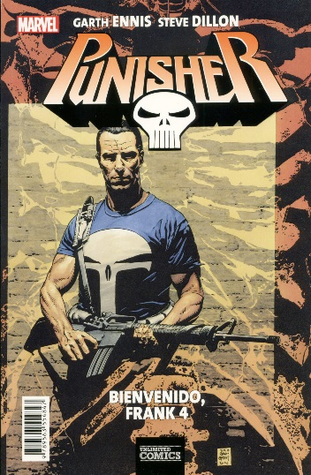**Bienvenido, Frank 4**

Autores: Garth Ennis y Steve Dillon

36 páginas

26 x 17 cm

Cód. interno: 30214

ISBN: 9789563554847

Precio: $2.765 + IVA

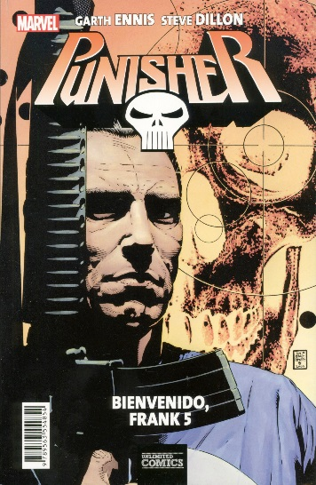**Bienvenido, Frank 5**

Autores: Garth Ennis y Steve Dillon

36 páginas

26 x 17 cm

Cód. interno: 30215

ISBN: 9789563554854

Precio: $2.765 + IVA

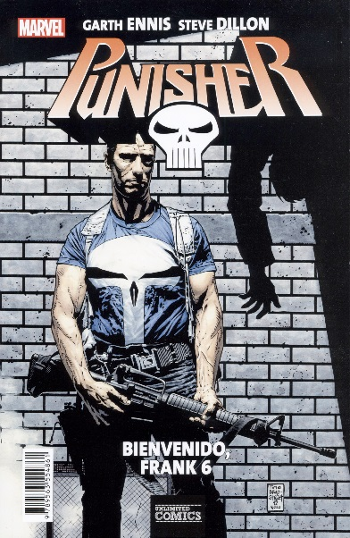

**Bienvenido, Frank 6**

Autores: Garth Ennis y Steve Dillon

36 páginas

26 x 17 cm

Cód. interno: 30216

ISBN: 9789563554861

Precio: $2.765 + IVA

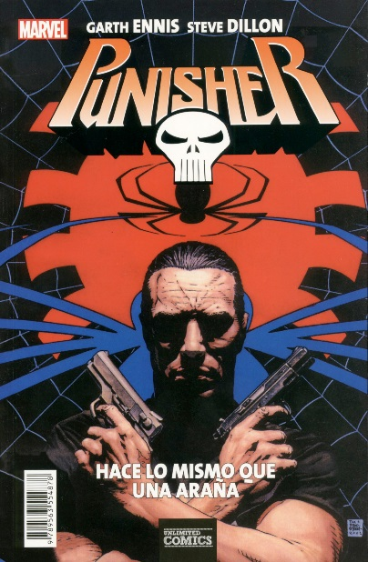**Hace lo mismo que una araña**

Autores: Garth Ennis y Steve Dillon

36 páginas

26 x 17 cm

Cód. interno: 30217

ISBN: 9789563554878

Precio: $2.765 + IVA

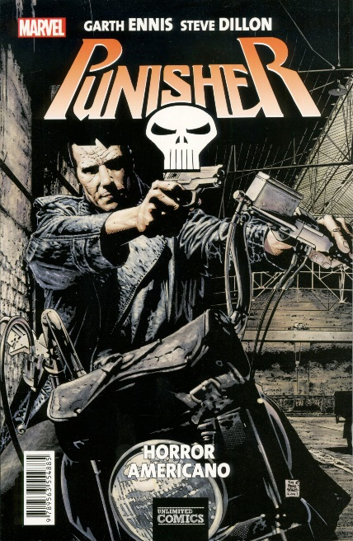**Horror americano**

Autores: Garth Ennis y Steve Dillon

36 páginas

26 x 17 cm

Cód. interno: 30218

ISBN: 9789563554885

Precio: $2.765 + IVA

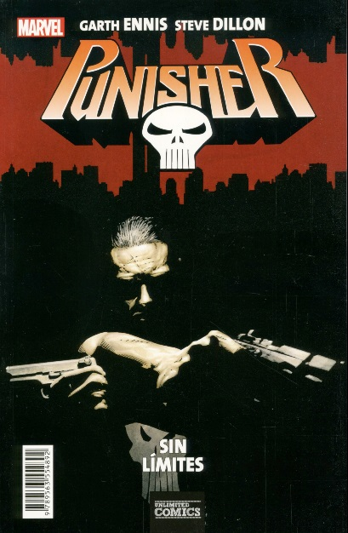**Sin límites**

Autores: Garth Ennis y Steve Dillon

36 páginas

26 x 17 cm

Cód. interno: 30219

ISBN: 9789563554892

Precio: $2.765 + IVA

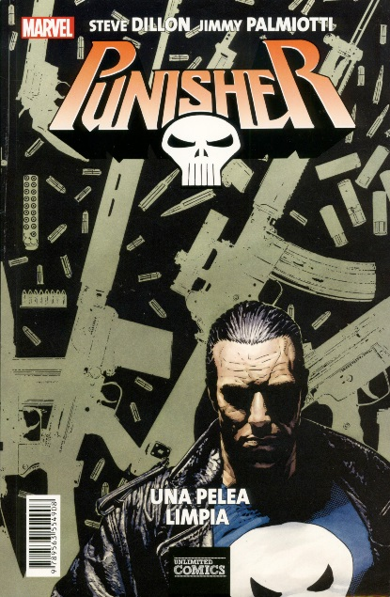**Una pelea limpia**

Autores: Steve Dillon y Jimmy Palmiotti

36 páginas

26 x 17 cm

Cód. interno: 30220

ISBN: 9789563554908

Precio: $2.765 + IVA

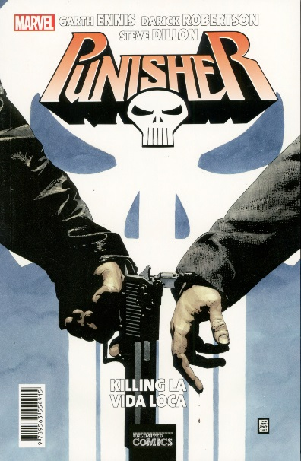**Killing la vida loca**

Autores: Garth Ennis, Darick Robertson y Steve Dillon

36 páginas

26 x 17 cm

Cód. interno: 30221

ISBN: 9789563554915

Precio: $2.765 + IVA

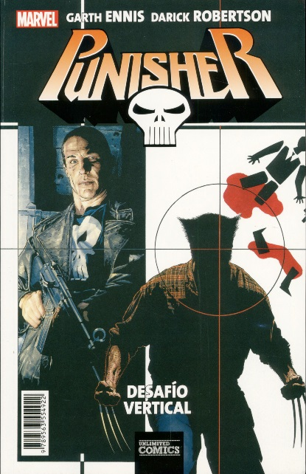**Desafío vertical**

Autores: Garth Ennis y Darick Robertson

36 páginas

26 x 17 cm

Cód. interno: 30222

ISBN: 9789563554922

Precio: $2.765 + IVA

La mafia teme. Un nuevo justiciero ha llegado, y no lo pensará dos veces si tiene que matar, secuestrar, amenazar o torturar a sus víctimas.

La cruzada de Punisher es personal. Antes de convertirse en el antihéroe por excelencia era Fran Castle, un padre de familia que vio a los suyos desangrarse en sus brazos por manos de la mafia. Ahora está solo. Y no dudará en utilizar los medios más salvajes y despiadados para cumplir su objetivo: limpiar la ciudad del crimen organizado.

La violencia y el humor negro se unen en esta colección, escrita por el gran Garth Ennis, donde se reúnen una serie de relatos sobre este inquietante personaje. Unlimited Comics publica por primera vez la extraordinaria saga Bienvenido Frank y otros grandes relatos de Punisher.